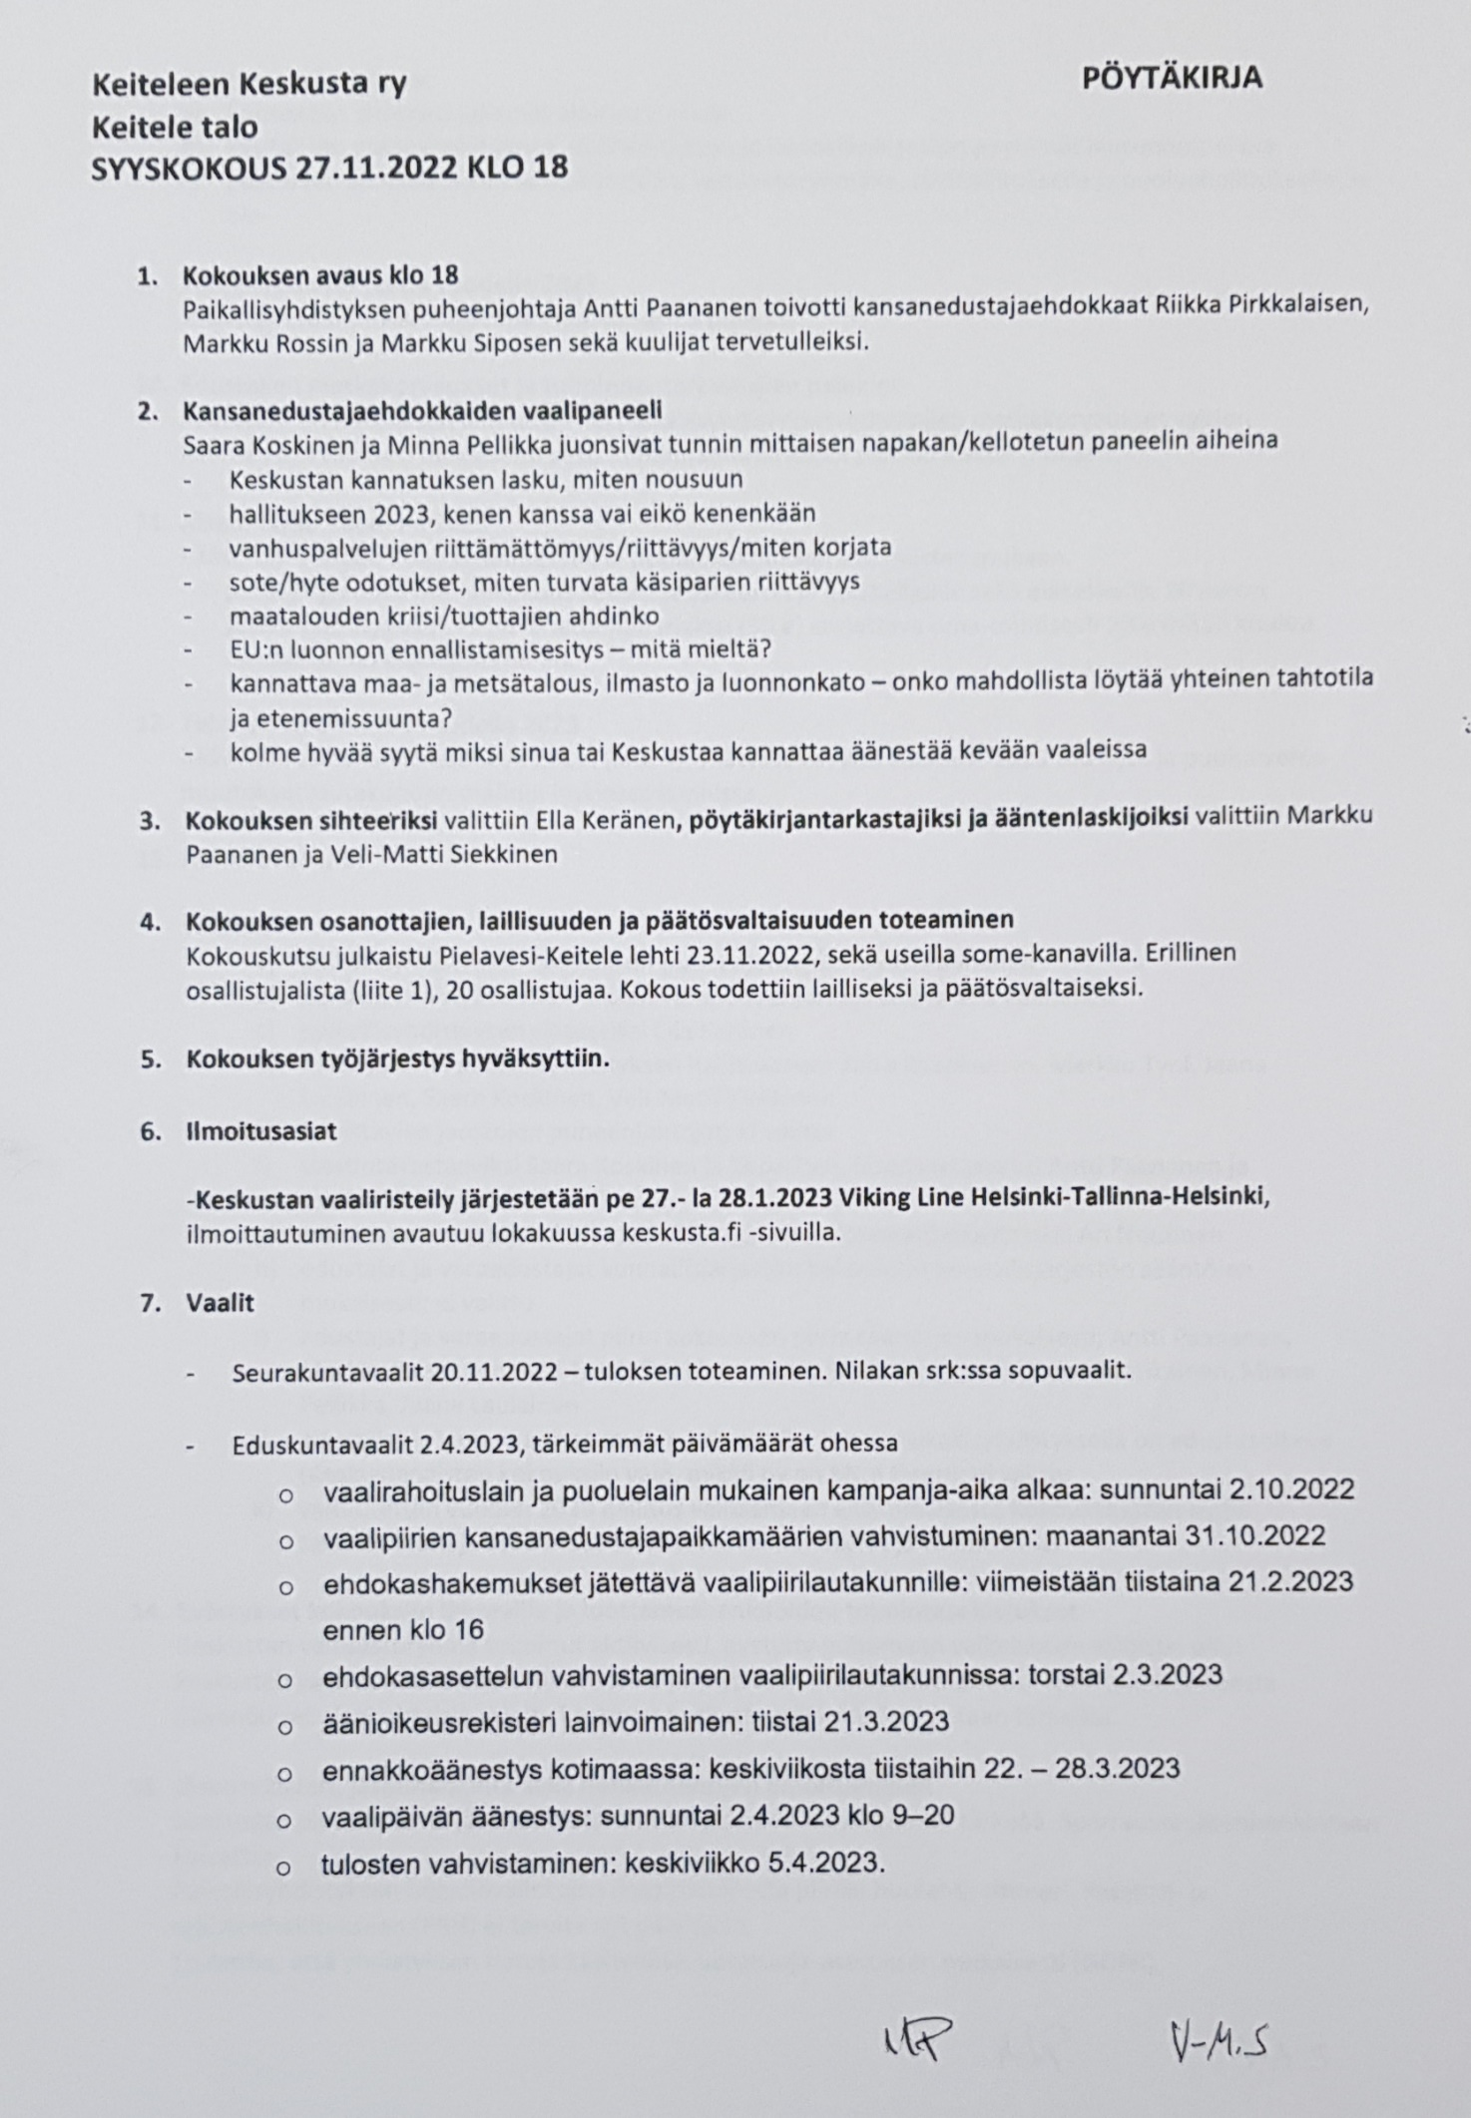
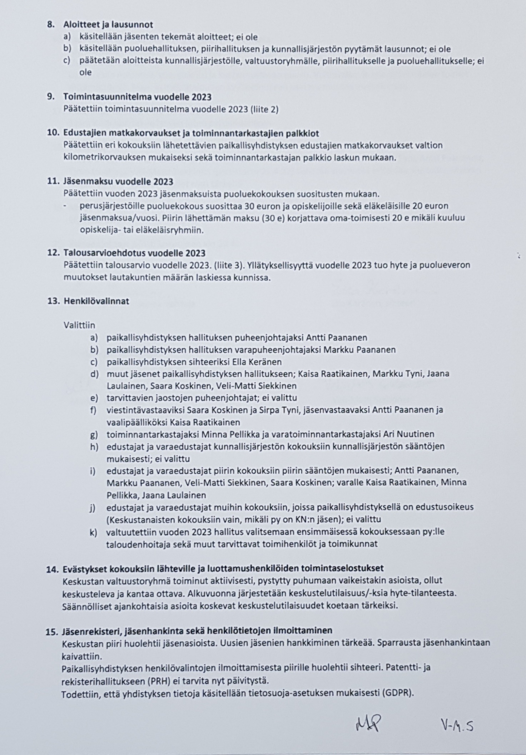
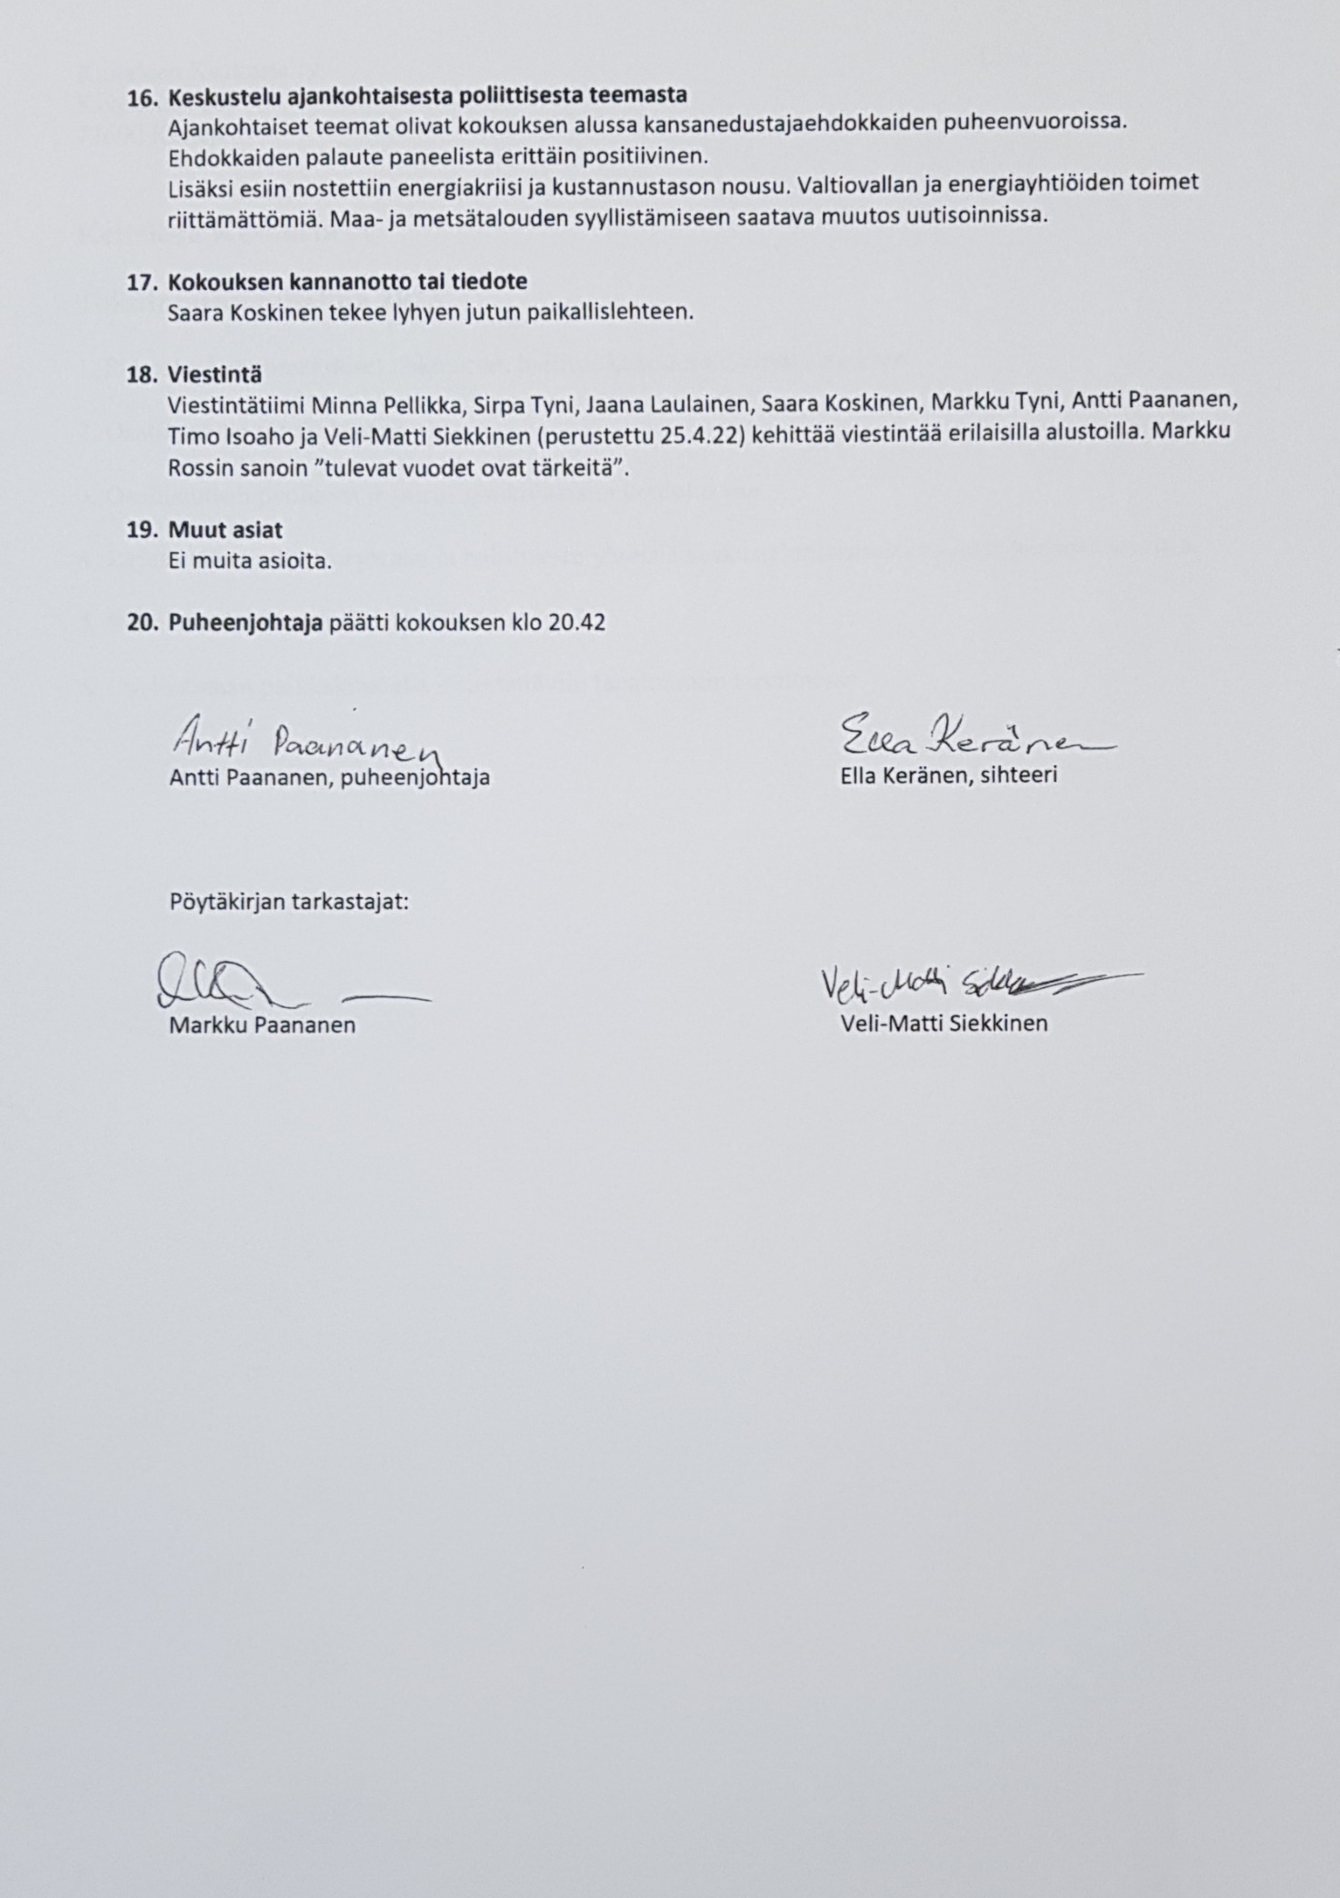
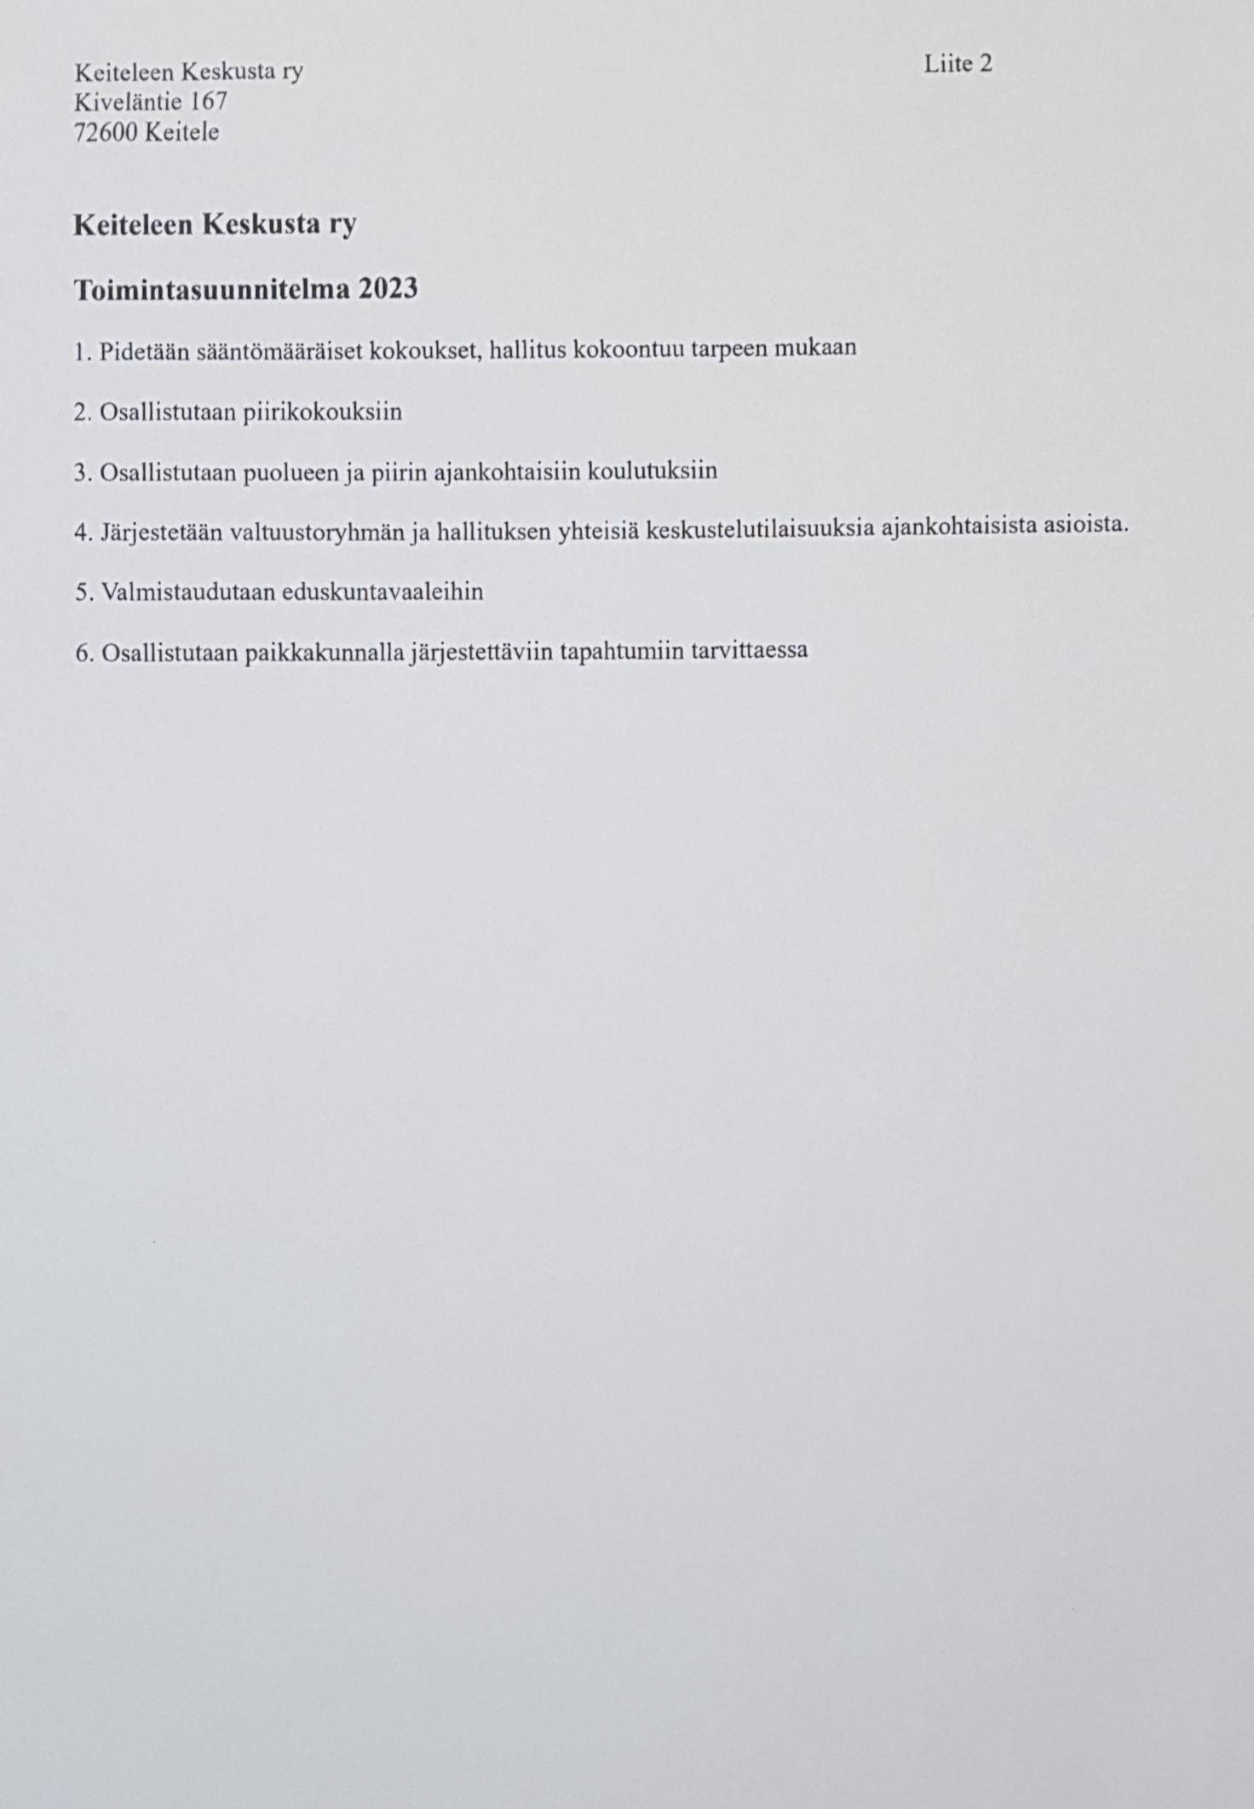
Keiteleen Keskusta ry
Talousarvio vuodelle 2023
Tulot | 2023 | 2022
Piirin jäsenmaksu palautukset | 260 | 250
Puoluevero | 2000 | 2500
Muut tulot | 100 | 100
Yhteensä | 2360 | 2850
Menot | 2023 | 2022
Toimisto- ja postituskulut | 100 | 100
Pankkikulut | 70 | 70
Koulutus | 200 | 260
Vaali-/puolueen tilaisuuksien järjestelykulut | 500 | 2000
Kokouskulut | 100 | 100
Ilmoituskulut | 500 | 500
Lehtitilaus | 70 | 70
Virkistystoiminta | 200 | 200
Yhteensä | 1740 | 3300
 | 620 | -450

